CM-24PUS全自动平行浓缩仪

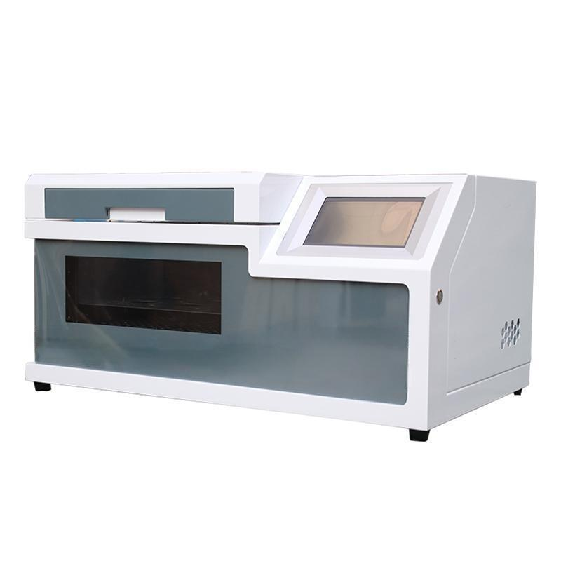

仪器简介：
北京成萌伟业科技有限公司研发的全自动平行浓缩仪，利用水浴加热、通过将氮气吹入加热的样品表面从而达到快速浓缩的目的，广泛应用于气相、液相及质谱分析中的样品前处理。设备操作方便，令繁琐的浓缩过程变得简单。
技术参数：
1、环境温度：15℃～35℃
2、相对湿度：45～80%
3、工作电压：220V/110V，50Hz
4、工作功率：2200W
5、输出压力范围：0-72.5psi。
6、 氮吹输入压力范围：7-145psi。
7、样品位数：最多可以24通道同时使用，灵活方便。定容瓶15-150毫升（选一个容积）。8.样品数量：同时浓缩处理 1-64 个样品（可定制 12 位/24 位/36 位/64 位）
9、各气孔氮气流量一致性高，氮气流量、压力可实时显示。
10.智能快插排水装置；水位超限报警，最低液位报警器，防止干烧，保护加热器；
11、采用氮气漩涡旋转吹扫技术，有效增加吹扫面积，并避免气流飞溅；
12、 多路、多位均可以电磁阀、阀堵控制开通路数
13、使用可靠加热元件，水浴均匀且运行可靠。
14、选用先进的光导纤维传感器控制样品0.5ML、1ML自动关断并报警；可定容的体积分别为 1.0mL、0.5mL 或近干（~0.1mL， 适当延长吹扫时间亦可将溶剂吹干），不同规格的浓缩瓶可以同时交叉使用
15、 水浴锅前端宽曲面可视窗设计无需中止加热氮吹便可全程查看浓缩过程。
16、 不锈钢水浴锅，防腐蚀防生锈，经久耐用。
17、水浴加热采用PID精确控温方式，控温精度：±0.5℃；控温范围：室温~100℃。
18、控制终端：采用8寸高清触摸控制彩屏，采用一体化设计，显示分辨率800×480。
19、具备手动和自动双模式控制，，可以一键开关总氮气阀。
20、数显定时，到达设定温度后自动开启氮吹，节省氮气；定时时间到自动关断加热，无需操作人员看管；
21、中英文界面自由切换，可实时显示氮气压力、水浴温度和浓缩的时间等
22、整机结构紧凑，占用最少通风橱空间；
23、自动定容。

北京成萌伟业科技有限公司
电话：13811275639
网址：www.cm17.com.cn

